Eliot 1°2
chauve

Histoire

En 1789 louis XVI est marier avec marie Antoinette
les mauvaises recoltes entrainnent une ausse du prix des cereales et donc du pain, l’agitation gagne entre soulaivement paysant et emmeute hurbaine.
par ailleur l’economie est en deficite (depense superieur au recette )et le pays est lourdement endetter enfain la societe française d’encien regime reclame plus de droit, de libertée et d’agalité.

Louis XVI se resout a convoquer les etats généraux (assembler des representant des trois ordres du royaum) pour l 5 mai 1789. le roi a egalment demander au clerger, la noblesse, le tiers-etat de rediger des cahets de doléances.

Les députées du tiers-etat sont très deçu : on leur propose d’augmenter les impos, le vote par ordre est de délibéré séparément. Le 17 juin 1789 ils se rebèlent et se proclament assembler nationnale. Le roi ferme leur salle de réugnion le 20 juin : ils se rendent alors dans la salle du jeu de paume pour préter serment de ne jamais se séparer avant d’avoir donner une constitution a la france. Louis XVI scède et l’assemblé nationnale se nomme l’assemblé nationnale constituent charger d’ecrire une constitution. C’est la fin de la monarchie absolut

louis XVI veut reprendre la main et renvoie son ministre NECKER et fait venire des troupes a vesaille et Paris. Les Parisiens inquet choisissent un nouveau maire crée une force de maintein la garde nationnale, la foulle se rend a la forterresse de la bastille pour obtenir de la poudre, un violent combat s’engage l e14 1789 : la forteresse est prise symbole du pouvoir royale. Louis XVI scède une nouvelle fois et notament eloigne les troupes de paris

dans les campagnes, les paysans attaquent les chateaux de leurs ségnieurs leur ‘’bastille”, parfois avec violence (mort, incendit) et ont détruit des documents ségneriaux. De plus apparet la grande peur : c’est une rumeur qui affirme que les ségnieurs on créer des armées pour tuée les paysans. Pour mettre fin a ces désordre l’assembler la 4 aout 1789 abolie les privillege de la noblesse et du clerger et supprime les droits ségnieuriaux.

Le 26 Aout 1789 est voter la déclaration des droits de l’homme et du citoyent qui présise l’égaliter entre les hommes, fixe les principale libertées (liberté d’opignion, liberté religieuse,etc) et met en avant la souvraineté du peuple

B – La monarchie constitutionnelle
14 juillet 1790 fête de la fédération, symbole d’unité nationale mais louis XVI ne se reconnais plus dan la révolution et le 21 juin 1791 tante de s’effuire en Autriche c’est un echec : il est ratraper a varennes et ramener a Paris. Les français se sentent trai et se détourent du roi

au printemp 1792 la france d’éclare la guerre a l’autriche et a la prusse : elle veut exporté les idées révoltionnaire et la france est vue comme une menace les autres pays europen. Les débuts de la gurre sont catastrophique et la france est envaie : louis XVI est rendue responsable. Le 10 aout 1792 les parisiens aidée de soldats breton et marseillais prennent le chateau des tuilerrie. Louis XVI est arreter

C – La République (1792 – 1799) et la mort du roi

grace a la victoire de valmyy le 10 septembre 1792 la france révolussionnaire est sauver. La nouvelle assembler elue au suvrage universelle masculin la convention, supprime la monarchie le 21 septembre et met en place la république le 22. il faut régler le sort du roi : la convention deviens un tribunale ; un procet est organiser et loui XVI est reconu coupable, codané a mort et guillotiner le 21 janvier 1793

D – La terreur

A la mort du roi de noubreux pays rentres en guerre contre la france qui se trouve encercé.
La convention se divise sur les mesures a prendre : les girondins diriger par brissot et vergniaud s’opposent au montagnar diriger par robespierre et danton qui souhaitent prendre des mesures exeptionnelle depuis paris en s’appuiant sur les sans-culottes (militant révolutionnaire).
Le 2 juin les montagnars prenent le pouvoir par un coup d’etat. Les grandes ville de provaince se révolote alors contre paris.
La convention nationnale met en place un gouvernement révolutionnaire baser sur la “terreur” :
- levé en masse de 300 000 soldas
- création d’une liste de suspet et leurs arrestation
- mise en place d’un tribunal révolutinnaire en voie a l’armer et dans les département des représentant en mission
- création d’un comiter de salut public a la tete de l’etat composser d’une dixène de député
- etc….

Les mesures on été efficace (victoire de Flaurus jun 1794, la guerre civille terminer et els armés enemie repoucer , au prix de millier de morts. Les montagnares se divisent sur la suite de la révolution dan ton et les indulgents souhaitent mettre un therm aux mesures exeptionnelle et hébert tout les actions. Robe pierre elimine ses deux adversaire avant d’être arraiter et guillotiner a son toure le 27 juillet 1794

la république adopte une nouvelle constitution le directoir : le pouvoire est assurer par 5 directeurs et deux assambler élue au suffrage censitaire c’est une periode de désordre politique, economiqeu, sociau alors que le guerre continue en 1796, un juen générale cors, Napoléon Bnapart
s’illustre a la tete d’arrmer d’italie en battant les autrichien et en leur imposant la paix (bataille d’arcole 1796). il devient très popuaire en france et est envoyer en égipte faire la guerre aux anglais
Bonapart rentre d’égipte et participe a un coup d’état le 9 novembre 1799 coup d’etat réussi avec dificulté
E – Le consulat et l’empire

Bonapart met en place le consulat : le poid executif appartien a trois consule mais le premier consule exerce la réalité du pouvoir le pouvoir législatif est diviser en quatrte assebmler dont certain nommer par bonapart se dernier s’adresse au peuple par plebiscite (repondre oui ou non a une question) c’est une forme de dictature. Après s’etre fais nommé consul a vie Napoléon devient empreur sous le nom de napoléon 1er). Il est sacré le 2 decembre en 1804 a notre dame de paris en présence du papa Pie VII

II ] La société révolucionnaée
A) De nouveaux droits et liberté
cf voir cours sur la DDHC et la nuit du 4 aout
les français se cesice de la parole politique par la creation de club dans tout la france affain de parler politique et actuallité, le club des jacobains et celui des cordeliers sont les deux grands clubs parisien. Il exsiste des clubs de femme car les homme ne les accepte pas/peu des femmes comme olympe de gouges (declaration des droits de la femme et de la citoyenne ou madame rlland tente de progresser a cause des femmes c’est également une grande periode de developpement de la presse a paris et dans les département. Une presse pluraliste (l’ami du peuple, le père duchenes, le vieux cordolier etc…
en 1804 Napoléon bonapart crait le code civile : c’est un recuil de lois et de règles qui règle les relation entre les individue (famille, travaill, voisinage )

B) les chagement économique

la révolution française a apporter des changements economique important : elle met en place des unité de mesure rationnel et comune a tout les français, le mètre le litre et le gramme d’autre part avec le décret d’alard 1791 chaque français peut exercer le métier de son choix. Une money papier gagée sur la vente des biens de l’église devenue bien nationaux en 1789 l’assignat a été un echec. Bon apart crée une monney stable et solide le franc germinal avec la banque de france charger de s’en occuper

C) un nouvel encadrement administratif
au point de vue administratif les révolutionnaire on diviser la france en 83 département avec un chef lieu comme ville principale, bonaparte met a leur tete un préfet charger de représenté l’état et de faire appliquer les désision du gouvernement.

Un calendrier républiquin avec de nouveaux moisvendémiaire, fructidor,florél, avec des semains de 10 jours a été créer : mais cette réforme a été rapidement abandonner car les français n’y ont pas adéré

avec la constitution civlie du clergé pretre et evaique sont élue et payer par l’Etat l’églis ecatholique et le pape devienne hostil a la révolution ; des pretres accepte de préter cerment a cette constitution (les prètre jureurs) et d’autre refuse au nom du pape et de l’église (les prètres réfractère) qui rejoigne le can de la contre révolution. Des troubles religieux permanent voient le jour en france

en 1801 Bonaparte met en place le concorda avec l’église catholique pour mettre fin aux conflis religieux

III ] La révolution, l’empire et l’europe

A ) la france domine l’europe
Trace : A partir de 1794, les armés de la République reprennent l’offensive. A la tête de l’armée d’Italie, le jeune napoléon Bonaparte remporte de grande victoire sur les autrichiens (Arcole 1796, Rivoli 1797) Les territoires occupés par la france sont organisés sur le modèle avec l’empire, Napoléon 1er dirige au début de 1812 la quasi- totalité de l’europe, a l’exeption surtout de l’angleterre. L’empire compt 134 été placés a la tete des états vassaux, la Prusse, l’autriche et la russie sont devenues des alliées

Dans les payes dominés par la france, les dirigeants sont invités à établire des constitutions, à supprimer les privilèges, à introduire le code civil et abolir le sarvage (dependance du serf envers son maitre). Les reformes sont particulièrement appliquées au Pays-bas, en Italie du nord et en Rhénanie. Le domination française suscite au début de nombreux espoirs en Italie comme en Allemagne

Trace : très rapidement les armées d’occupation pillent et commettent des exactions, la domination est plus en plus mal acceptée. Le sentiment anti-français monte en Allmange comme en Espagne, reveillant le sentiment national (sentiment d’appartenir à une nation) mais napoléon décide de conquérir la Russieen 1812. Cet échec militaire est tournant : en 1914 la france est envahie par les armées européennes coalisées qui rétablissent la monarchie avec Louis XVIII, Napoléon est envoyé en exil sur l’ile d’Elbe

Napoléon débarque en 1815 et reprend le pouvoir pour Cent jours. L’affrontement final a lieu dans la plaine de Waterloo l e18 juin 1815, c’est un échec pour Napoléon, contraint d’abdiquer une seconde fois le 22 juin puis déporté sur l’ile de Sainte Hélène plein Atlantique

Chapitre 2 : L’Europe entre restoratione et révolutions

I ] L’europe du congrès de vienne
Charle X multiplie les mesure qui font référence a l’ancien régime comme son sacre en grande pompe, la loi sur le sacrilège, etc

en juillet 1830 il supprime la liberté de la presse : les français mécontempt décende dans la rue pour le chasser du trone le 27,28,29 juilet 1830 sont les trois journé glorieuse. Le cousin de charle X, louis philippe d’orléans ancien révolutionnaire lui succède

Bla monarchie de juillet (1830 – 1848)
louis philippe rétablie le drapeau tris color et prète serment sur la charte. Il élargie très timidement le sufrage censitère. Mais socialement les progrès sont peu important et les français sont déssu (révolte des cannuts en 1831)

la france va traverser de plus une crise économique qui se trensfome en cris politique. Une nouvelle révolution chasse louis philippe du trone en février 1848 et la deuxième république est proclamer

III ] des mouvements libéraux et nationaux au Printemps des peuples (1815 – 1848)
après 1815 et magrès le cogrès de vienne aparèsse des mouvements nationaux et libéraux. Les mouvement nationaux corresponde a des peuple qui souhaitent obtenir leur indépendence et des mouovement libéraux correspondes a des mouvements baser sur les libéralisme mouvement politique qui se réclame des idées de la révolution en s’appuillant sur la bourgoisie. Ces deux mouvement sont souvant liée.
Après la grèce en 1821 les bèlge se révolet avec succès en 1830 contre les hollendays et obitennent leur indépendance alors que l’insuréction polonaise est sauvagemment écraser par les russes. Quelques mouvements en italie et en allmagne ne donen rien

en 1848 eclate le printemps de peuples : c’est un mouvement née en france a la suite de la révolution de février 1848 et qui se propage dans les états Italien, Allemant et dans l’empire d’autriche. Les peuples réclame leur souvrenter national comme les ongrois des libertés comme les prussiens ou leur unité (allemagne et italie). Des députée alleman réunient francfort prépart a l’unité du pays.après des succès initiaux ces mouvements sont très vite des échecs car l’armé reste fidèle au souverin qui peuvent compter sur l’appuis des russes
cette echec prépare enffaite l’unité de l’italie et de l’allemagne

THEME 1 : La Métropolisation : un processus mondial differencié

Chapitre 1 : Les villes à l’echelle mondiale : le poids croissant des métropoles et des mégapoles

I ] Un monde de plus en plus urbanisé
* Etude de cas : Mumbai en Inde

1) on peut qualifier mubai de metropole car il détien 70 % des activiter financière du pays. a cause de cette émèrgence la class moyenne inferieur a quadruple entre 2005et 2016.

2) mubai est une métropole dinamique avec la preésence de son quartier d’affaire, elle abrite 70 % des activitées financière du pays et 60 % des firmes transnationales.

3) les slums sont cituer partout dans la ville. Ce sont également des lieux actif économiquement avec par exemple « des petites boulots » comme le reciclage et la revente des déchets

1/ Mubai relève le défi de la saturation urbain en creant de nouveaux quartiers et en développent des zones verts en détruisant certain bidon villes et en rénovant d’autres quartiers

2/ Les aménagement de transport a mubai sont : un métro modèrne et climatiser, de nouveaux aeroport pour mieux relier la ville au monde, un grand pont de 22km, une navette portuaire et une extention du port de comairce
3/ Mubai produi 500 tonnes de déchès plastique par jour et l’interdiction de nombreux objets en plastique est donc une bonnes chose mais un nombre assès important des slums (bidon ville en inde) travail dans le recyclage de ces déchets et on les privent donc d’une ressource important

Ville : une ville doit avoir pour minimume 2000 abitant (en france), c’est un téritoire ou les batimants sont aglomérer elle doit aussi être géré une otoriter administrativement (le maire). Les fonction des ville sont variée avec leur importance

A] La planette connaît une forte croissence urbaine
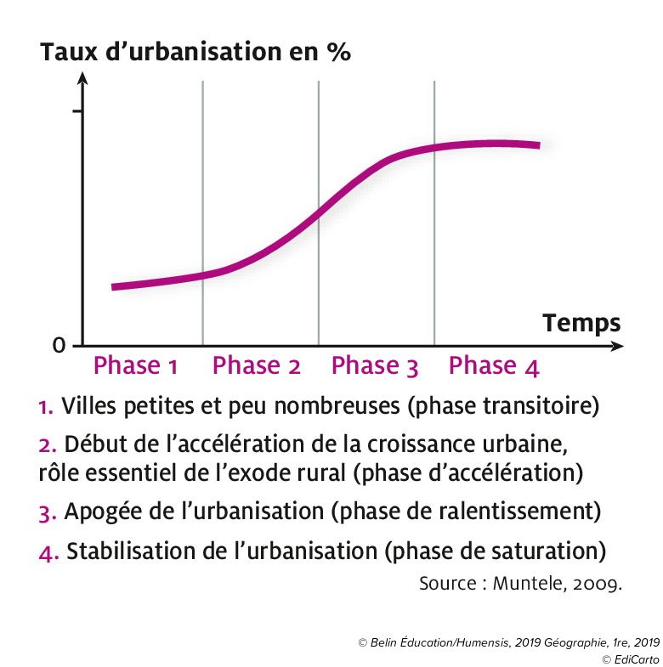
depuis le débute du 20ème siècle il y a une augmentation des habitants des villes ( plus de la motier) on appelle ce fénomène la croissance urbaine il est du a l’exode rural et croissance démographique

B] une transition urbain est en cours dans le monde
le monde est rentre en phase de transition urbaine (passage d’une societe majoritairment rural est une societe majoritairment urbaine)

Tout les pays du monde sont rentrer dans transition urbaine

Cette urbanisation a donner naissance a des villes géante (des mégapoles plus de 10 million ), tokyo la plus grande des mégapole 37 millions. L’Asi est le continant qui contien le plus de mégapole.

Les mogalopoles sont des espace urbaniser regroupant plusieur métropole qui on fini par se rejoindre, il en existe 3 : la mégalopole americaine(50 millions d’habitants), la mégalopole du japon (100 millions d’habitants) et la mégalopole européen (70 millions d’habitants)

E) Une croissance urbaine inégale selon les continants

Taux d’urbanisation : pourcentage de personnes qui vivent en ville

Les continant les plus urbaniser sont l’amérique du nord et du sud, l’océanie au contraire le continant ou avec le plus bas taux d’urbanisation est l’afrique subsahrienne. La croissance urbaine est beacoup plus forte dans les villes en developpement comme DAKHA compris entre 3 – 5
II ] Une concentration croissante des activités dans les métropoles

A) Les métropoles concentrent les fonctions de comandement

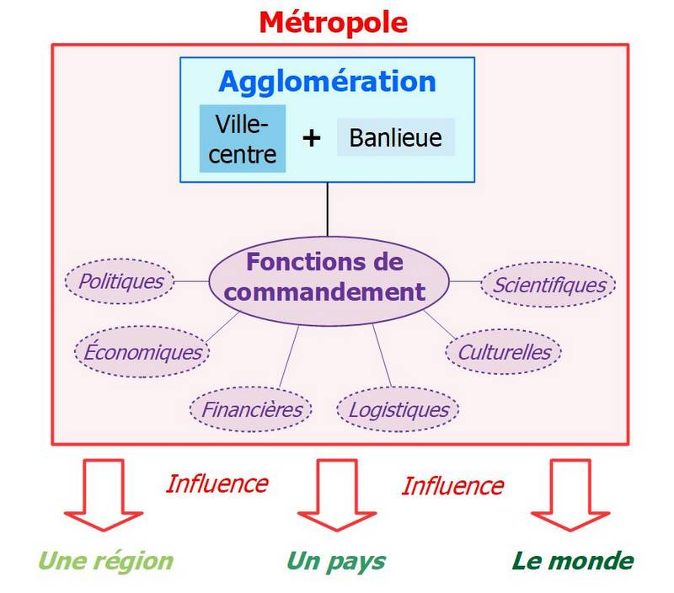
ville ou agglomération éxerce des fonction de
commandement, d’organisation et d’impultion sur une région plus ou moins vaste

Paris est une métropoles qui exèrces differantes fonctions culturelles et scientifiques ex : les invalides, le louvre, les universités la sorbone, notre Dame, la toure Effel, arc de trionphe

dans le quartier de la défance se trouves les sièges des plus grandes entreprise de france

les fonctions décrite a paris montre que paris est une métropole internationnale

techno pôle : c’est un parc d’activiter cituer en périférie d’une métropole regroupend les activiter de pointe et des établisments de recherche et d’enségnement supérieurs

C) les métropoles sont des nœuds de comunication majeurs

une métropole possèdes des infrastructures de transport variller exemple Paris : des gares nombreuse qui la relie au reste de l’europe/pays et des aeroport qui reli paris a l’echelle nationnale, la comunication via internet se fait par des cables

les metropoles les plus importante comme Paris, londre et New York sont liée entre elles par des infrastructures, elles forment entre elle l’arichipel mégalopolitin mondial

III ] Des métropoles a la puissance et au rayonement inégaux
A) quelques métropoles au rayonement planetaire
Avec la classement apparaissent des ville monde/mondial dont l’actravité et l’influance sont a l’echelle mondial. les quatre ville que son New York, Londre, Pars, Tokyo sont les quatre seule ville mondial. Ces villes mondes sont peu nombreuse masi capte l’esenciel des flux de la mondialisarrion et son très bien relier entre elles, leur puissance de rayonnement sont du a leur situations dans les pays très developper, et la concentration de leu fonction

il existed’autre ville monde a une echelle inférieur et en émergance comme Séoul et Singapour

B) Des métropoles au rayonnement continental
La bources est a Abijan, elle possaide l’un des seules ports d’Afrique en eau profonde

C) Des métropoles au rayonnement national ou local
Comme par exemple ce qui ce passe a Athène n’a aucune répercution sur le rest du monde. L’influance de toulouse interagin a l ‘echelle régionale avec airbuse et l’industrie aéronotique

Chapitre 2
les ville à l’echelle mondiale : des métropoles inégales en mutation

I) Des métropoles de plus en plus transformées
A) Un puissant phénomène d’étalement urbain
étalement urbain : c’est lextantion de l’espace urbaniser en périféris

l’aglomération de los angoles mesur 200 km ceci implique donc que les cytoien doivent avoir un voiture
l’etament urbain ce produi dans les pays développer et s’explique par le niveau de richesse
B) L’apparition de nouveau centre fonctionels

l’atement urbain a conduit a l’apparition de nouveau centre comme les EDGE CITIES sont des de nouveau centre pol secondaire resens avec des commairces des bureaux, près des voie de comunication et en peripherie

C) l’alongement des mobilités metropolitaines

II ] Des métropoles de plus en plus fragmentées
A) Une fragmentation fonctionelle mette
de plus en plsu dans les métropole, chaque quartier a une fonction particulier, première fonction comme quartier résidentiel, quartier d’affaire, quartier industrielle

cette fragmentation et la jucstaposition de quartier en fonction bien definit

Zone dont la fonction est comercial

B) Des inégalités socio spacial immportantes

un accroicement de plus en plus fort entre les quartier riche et le quartier pauvre. Ces quartier sont ceparer par des element concrès par exemple le mure de Pariso a Sao polo

C) une fragmentation accrue des metropole

Gentification : c’est l’installation de population riche dans des quartiers rénover a l’inssue de population modèste

La livraison accentu la fragmentation

III ] Des métropoles en voi d’être repensées
A ) Des métropoles qui cherchent a véhiculer une image modernne
les metroples cherchent a etre modernne et estétique par exemple dubai avec la plus grande toure du monde. Creation d’infrastrucutre modernne pour faire partie des meuilleur métropole

ces metropoles ce dottent d’infrastructure moderne qui les font rentrer
B) Des métropoles engagées dans la transition environnementale

pour remedier aux problèmes d’environnement les architect on créer des éco quartier, les 5 piliers d’un écoquartier sont les habitation, les trensports sans polution, la gestion des dechets, propreter et eau de pluis, les végétaux

multiplier les transports en communs et restreindre les véicules individuelle

les mairie mettent aussi en place des péage urbain par exemple a londre

C) Des métropoles qui tentent de réduire les inégalité

les metropoles comme mubail et mexico mettent en place des quartier sociaux pour que la population soit mieux inssérer dans la métropoles

Thème 2 La france dans l’Europe dans les nationalités politique et société (1848 – 1871)
Chapitre 1 La difficile entrée dans l’age démocratique : la deuxième république et le second Empire (1848 – 1852)

I) La deuxième république (1848 – 1852)
A) l’avénement et l’instalation de l adeuxième république

Le 24 février 1848 la républiqe est proclamer par alphoncd de lamartine.
Abolition de la pein de mort pour des mesures politiques
liberté de press et d’association sont de retours
le 27 avril 1848 abolition de l’esclavage, c’est la deuxième fois que l’esclavage est abolie, la première fois qu’il a été abolie c’est par les montagnare en 1794
journée de travill de 10 heures

B) la remise en cause du projet republicain (jui 1949 – 1851)

Mai 1848 invasion de l’assembler ces mouvement révolutionnaire sint du au retour des clubs

scialist qui dessende dans la rue pour détruire cette assambler

premier poste de président créer, elu pour 4 ans un fois dans sa vie
l’un des candidat favoiris des election il est le neveu de napoléon, il devient le premier president de la république élu au suffrage universel le 10 décembre 1848

II) Le second Empire (1852 – 1870)
a) la mise en place d’un pouvoir personnel

a la fin des 4 ans de pouvoire de bonapart il fais un coup d’état , cette constitution qui vise a construire un empire est une dictature, il possède le pouvoire executife et il contrôle directement ou indirectement le pouvoire legislatife. En 1852 c’est le retoure de l’empire. Les bultin sont trafiquer. Napoléon met en place l’empire autoritaire, mis en place d’un police traqaunt les opposant, la censure. L’aigle imperial fais son retoure.
Napoléon dit, : l’empire, c’est la paix

B) un empire aux projets sociaux
napoleon veut rendre les villes plus igiénique plus belle
napoléon charge haussmann de rénover tout paris
napoléon 3 permet le droit de grève en 1864

C) Montée des oppositions et libération ndu régime dans les années 1860
napoléon lance une guerre contre la pruss, et finis par se faire entouré et est fait prisoger

Chapitre 2 : La france et la construction de nouveaux Etats par la guerre

I ] La france pour l’unité italienne
a l’époque l’itali n’existe pas, elle est divisier en 8 etats chacuns ayant ses particulariter.

1858 l’armé française promet d’intervenir a victor emanuelle en echange napoléon 3 réclame la savoie et nice en echange de son aide militaire. La guerre s’angage, la bataile de Magenta 1859 et Solférino sont des victoire . En 1859 Villafranca unn traiter de paix est signer. Garibaldi est une révolutionnaire italien née a nice républiqun qui souhaite faire l’uniter de l’itali, il va lever une armer de républiqun de 1000 soldats, il vont envaire le sud

II ] le rôle de la france dans l’unité alemand
A) Les divisions du monde allemand
B) La politique de Bismarck en Prusse
Bismarck est le premier ministre, il est pour l’unité allemand. Tout comme l’itali les allemands veulent l’unité. Le nord de l’allemagne est protestant alors que dans le sud il sont catholique. l’autriche perde la bataille de sadova

le 18 jenvier 1871 l’allemagne est créer

en mai 1871 le traiter de franck fort qui met interm a cette guerre

La comune de Paris
durant les négociations entre les français et les allmands un problème aparès a paris

Chapitre 3 L’industrialisation et l’accélération des transformations économiques et sociales en France 1848 – 1870

I ] L’industrialisation accélère les transformations économique
A) l’aparition de phénomène d’industrialisation

Cette industrialiszation a commancer en angleterre au 18e siècle notament grace a une invention appeler la machine vapeur. Grace a cette invention nous pouvons remplacer la force humain, des animeaux, des esclaves, par des machines

B) Le rôle fondamentale d’un etat modernisateur
pour napoleon III l’empreur et l’etat doit jouer un rôle pour favoriser le developpement economique du pays. Napoleon III est favorable au liberalisme économique, système fonder sur la faiblaisse des droits de doine pour stimuler des echanges economiques et la liberté d’entreprendre.il signe un traiter de libre echanger, il va favoriser la creation de banque. En 1855 Napoleon III inauguration de l’Exposition universelle qui est la première (5 million de visiteur),
C) Une nouvelle génération d’entrepreneurs
les frères péreire (Emile et isaac) ils sont bordelais, origine juive,il sont partisent de napoléon III. Napoleon III les elue comme députer. Ces deux frères créer une banque ‘’le crédit mobilier ‘’ en 1852

